Rolls-Royce

THÔNG CÁO BÁO CHÍ

LỄ BÀN GIAO XE CHO KHÁCH HÀNG KHI
XƯỞNG SẢN XUẤT ROLLS-ROYCEE HOẠT ĐỘNG TRỞ LẠI
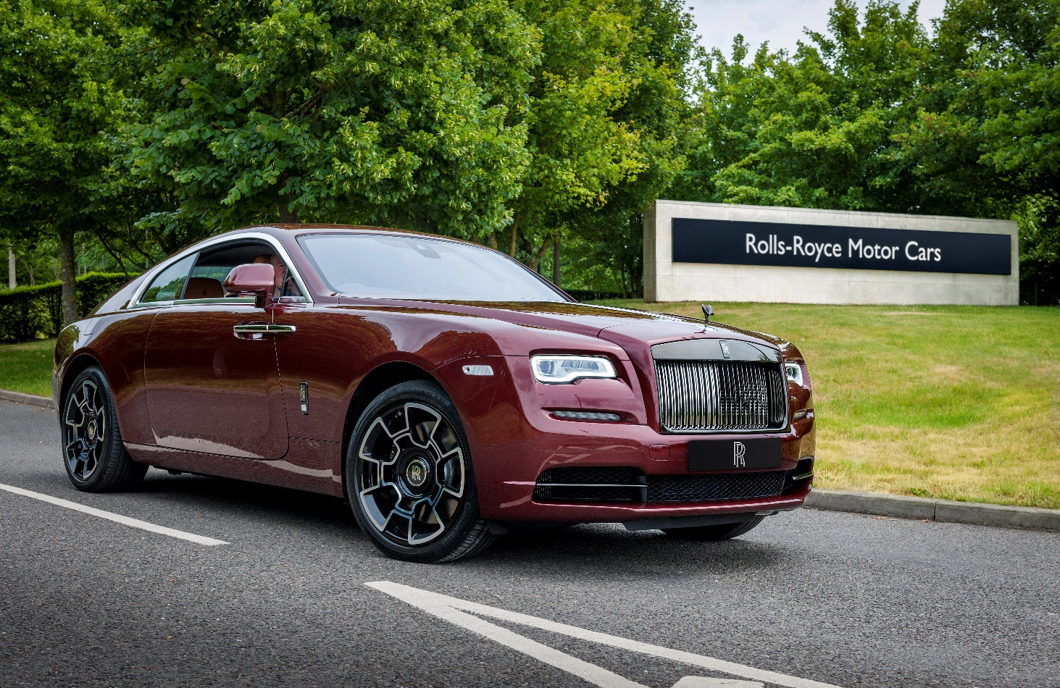

Ngày 9 tháng 6 năm 2020, Goodwood

- Cùng với việc mở cửa lại nhà máy vào tháng 5 năm 2020, một lần nữa Rolls-Royce chào đón khách hàng đến với Đại bản doanh của Rolls-Royce để nhận bàn giao xe trực tiếp.
- Các hoạt động bàn giao xe phản ảnh trạng thái “bình thường mới” ở Trung tâm toàn cầu Luxury Manufacturing Excellence - Goodwood
- Các biện pháp tăng cường về vệ sinh, an ninh, sức khỏe và dãn cách xã hội được duy trì để bảo vệ khách hàng và nhân viên.

Ngôi nhà Rolls-Royce một lần nữa chào đón khách hàng đến nhận bàn giao xe trực tiếp, cùng với việc mở cửa trở lại Trung tâm toàn cầu của Nhà sản xuất cao cấp (Luxury Manufacturing Excellence)

Việc nối lại hoạt động bàn giao xe cho khách hàng là khởi đầu tốt đẹp cho sự trở về nhịp làm việc thông thường, công ty hiện đang vận hành một ca sản xuất duy nhất theo chế độ vệ sinh nghiêm ngặt. Các biện pháp bao gồm tăng cường an ninh, hệ thống rửa tay, hệ thống một chiều cho khách hàng, thay đổi cách sắp xếp vị trí ngồi café và các khu vực công cộng khác. Tất cả nhân viên đều đeo khẩu trang trong khu vực sản xuất
Cùng với việc sản xuất “chiếc xe tốt nhất thế giới”, Rolls-Royce vẫn tiếp tục sản xuất tấm chắn và bộ áo choàng bảo vệ cho các nhân viên y tế tuyến đầu như vẫn làm trong thời gian đầu của đại dịch.
Sau khi tự dừng hoạt động sản xuất để bảo toàn lực lượng lao động vào ngày 23 tháng 3 năm 2020, Rolls-Royce Motor Cars là nhà máy ô tô đầu tiên ở Anh đã sản xuất trở lại khi mở cửa vào ngày 4 tháng 5 năm 2020. Các bộ sưu tập được khởi động lại khi các biện pháp hạn chế được nới lỏng ở Anh và các nơi khác, số lượng khách hàng lựa chọn bàn giao xe ở Goodwood đang dần tăng trở lại.
Đầu tuần này, khách hàng đã nhận bàn giao một chiếc Rolls-Royce Wraith, lần đầu tiên có sự kết hợp giữa màu sơn đỏ Red Velvet Sparkle với nâu Saddlery Tan , nội thất tương phản màu ghi Anthracite cùng màu vô-lăng và ô gắn ở cửa trước. Chiếc xe cũng mang đặc điểm Bespoke Black Badge như La-dăng 21" làm từ 22 lớp sợi các-bon và hợp kim nhôm sử dụng trogn ngành hàng không, tấm ốp bậc cửa Black Badge, biểu tượng Spirit of Ecstasy và lưới tản nhiệt bằng cờ-rôm đen.
Lễ bàn giao được diễn ra như bình thường, với sự khéo léo cần thiết để đảm bảo vệ sinh tuyệt đối và tuân theo chính sách dãn cách xã hội. Trong chuyến tham quan, khách hàng được gặp gỡ công nhân trên dây chuyền sản xuất và các bộ phận chuyên gia chịu trách nhiệm sản xuất chiếc xe của mình – chỉ một số đại diện trong số 90 đôi bàn tay tạo nên chiếc xe Rolls-Royce.
Torsten Müller-Ötvös, Giám đốc điều hành của Rolls-Royce Motor Cars nói rằng: “Đây là một niềm vui lớn khi một lần nữa được chào đón khách hàng đến với Ngôi nhà của Rolls-Royce. Điều này diễn ra ngay khi chúng tôi mở cửa lại, với tất cả lòng hiếu khách truyền thống, các phương thức hoạt động mới và đó là một sự kiện được tôn vinh bởi sự tận tâm và chu đáo của toàn bộ gia đình Rolls-Royce. Chúng tôi đã làm việc thực sự siêng năng để giữ liên lạc với khách hàng trong cuộc khủng hoảng này. Việc nhiều khách hàng muốn nhận bàn giao xe trực tiếp trong thời điểm này cho thấy mối quan hệ đã trở nên mật thiết và quý giá đến thế nào”.

Ông nói thêm rằng: “Chúng tôi phải chấp nhận rằng các biện pháp an toàn và vệ sinh toàn diện hiện nay sẽ trở thành “bình thường mới” trong thời gian tới. Lễ bàn giao là một khoảnh khắc quen thuộc, họ vừa ăn mừng, vừa nâng cao tinh thần và nhắc nhở về mục đích thực sự của công ty. Chúng tôi mong đợi nhiều dịp như vậy xảy ra trong thời gian tới”.
-Hết-

Thông tin bổ sung:
Bạn có thể tìm và tải xuống tất cả các thông cáo và tư liệu báo chí cũng như cả bộ sưu tập phong phú các hình ảnh và video với độ phân giải cao tại trang web truyền thông của chúng tôi PressClub hoặc tại đây here.
Ghi chú dành cho biên tập:
Rolls-Royce Motor Cars
Rolls-Royce Motor Cars là một công ty con thuộc sở hữu của Tập đoàn BMW, là một công ty hoàn toàn tách biệt với Rolls-Royce PLC – nhà sản xuất đông có máy bay và hệ thống động lực. Hơn 2.000 công nhân có tay nghề cao đang làm việc tại trụ sở chính và nhà máy sản xuất Rolls-Royce tại Goodwood, hạt Tây-nơi duy nhất trên thế giới có công ty chế tạo những chiếc xe ô tô siêu sang thủ công
Liên hệ:
Văn phòng khu vực
Châu Á Thái Bình Dương
Hal Serudin +65 6838 9675 hal.serudin@rolls-roycemotorcars.com

Việt Nam
Rolls-Royce Motor Cars Hanoi
Hồ Vinh Trang 0977816268 trang.ho@rolls-roycemotorcars-hanoi.vn

